PEDIDO DE PROVIDÊNCIA N.________2023
Excelentíssimo Senhor
Presidente da Câmara Municipal, de Sete Lagoas – MG

O Vereador que a esta subscreve, no uso das prerrogativas que lhe são conferidas pelo Regimento Interno da Câmara Municipal, REQUER, após ouvido o Plenário desta Casa e cumpridos os trâmites legais, ENVIO DE PEDIDO DE PROVIDÊNCIA AO SENHOR PREFEITO MUNICIPAL DUÍLIO DE CASTRO PARA SOLICITAR À SECRETARIA E/OU SETOR COMPETENTE, QUE PROMOVA A LIMPEZA DO LOTE SITUADO NA ESQUINA DE AV. ALICE CAMPOS MACIEL E AV. 5 NO BAIRRO CIDADE DE DEUS, PARA QUE NA SEQUÊNCIA SEJA PROVIDENCIADO PELOS MORADORES LOCAIS PROJETO DE ARBORIZAÇÃO E REVITALIZAÇÃO DO ESPAÇO, COM A IMPLEMENTAÇÃO DE UMA ESQUINA ECOLÓGICA.
JUSTIFICATIVA
Trata-se o presente requerimento de limpeza do lote situado na esquina de Av. Alice Campos Maciel e Av. 5 no Bairro Cidade de Deus, para que na sequência seja providenciado pelos moradores locais projeto de arborização e revitalização do espaço, com a implementação de uma esquina ecológica no local.
Conforme claramente demonstrado na imagem abaixo, o espaço está sujo, sendo local de descarte de entulhos e lixo, o que causa mal cheiro e transtorno aos moradores, motoristas e transeuntes. A limpeza ora requerida se faz necessária e vai ao encontro de diversas solicitações da população residente na localidade.

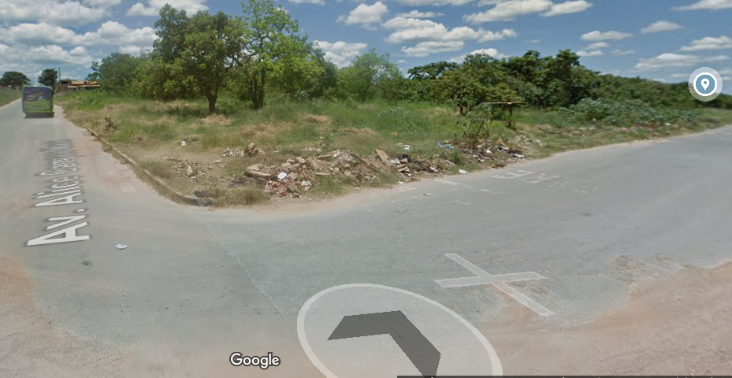
Após a limpeza, os moradores da região pretendem providenciar um projeto de arborização e revitalização do espaço, com a implementação de uma esquina ecológica.
Portanto, diante da relevância do tema, amplo interesse público e social, é pertinente o presente pedido de providência.
Sete Lagoas, MG 13 de dezembro de 2023


